**FRAMEWORK I* (ou I STAR)**

Le framework **I\*** est un framework de modélisation orienté objectif et orienté acteurs, pouvant être utilisé pour l’ingénierie des besoins et la réingénierie des processus métiers. **I\*** propose une notation particulière permettant de représenter les relations et dépendances entre les différents acteurs et objectifs du système.

* **Les Acteurs :**

Dans le framework, un acteur du système va dépendre d’un autre pour recevoir une ressource, pour la réalisation d’un objectif ou d’une tâche, qu’il ne peut pas réaliser ou obtenir par lui-même (dépendamment de la possibilité ou de l’efficacité).

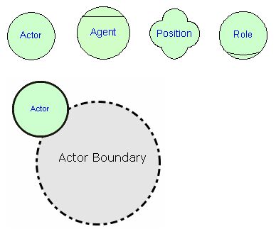

* **Les Objectifs :**

Dans le framework, un objectif n’est pas représenté par la façon permettant sa réalisation, seul l’intention est représentée. C’est via les différentes liens et dépendances entre les différents éléments du systèmes (objectif, acteur, tâche, etc.) que l’on peut déterminer de quelle façon un objectif puisse se réaliser.

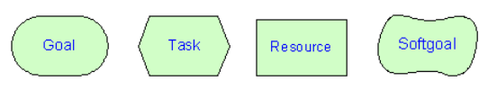

Par exemple, le cas de la réalisation d’un objectif via une tache est représenté comme ceci :

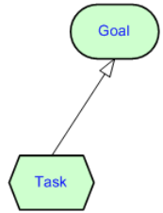

Ce framework est composé de 2 concepts principaux : Le modèle stratégique de dépendance et le modèle stratégique logique.

* **MODELE STRATEGIQUE DE DEPENDANCE**

Le modèle de dépendance stratégique (SD) fournit un model permettant la description et la capture, des dépendances entre les différents acteurs, objectifs et ressources du système, au cours d’un processus. Il se focalise principalement sur la finalité du processus au sein du système, tout en s’abstrayant des détails.

Le SD introduit les liens de dépendance et de contribution. Les liens de dépendance, comme leur nom l’indique permet de représenter les dépendances entre les acteurs dans le système. Quant aux liens de contribution, ils permettent de mettre en avant les opportunités et faiblesses présentes dans les processus système.

Exemple de modèle stratégique de dépendance :

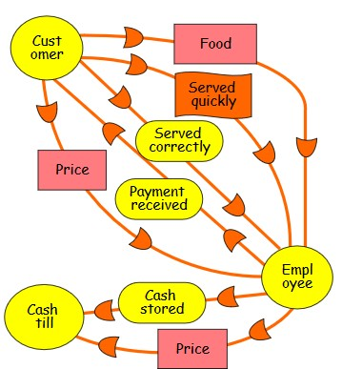

Ici, il s’agit d’un exemple dans le cas d’un fast-food. On peut voir les dépendances des acteurs pour l’acquisition de ressources ou la réalisation de leur objectif.

Un client va dépendre d’un employé du fast-food pour recevoir la nourriture qu’il a commandé. Pour être servit correctement, le client dépend de l’employé. Alors que pour le payement c’est l’inverse.

* **MODELE STRATEGIQUE LOGIQUE**

Le modèle stratégique logique (SL) a pour intérêt de modéliser la logique derrière les processus du système et leur organisation/relation. Ces processus sont découpés en éléments tel que les objectifs, les tâches, les ressources, etc. Le SL fournit donc la possibilité d’analyser les processus interne du système pour chaque acteur.

Exemple de modèle stratégique logique :

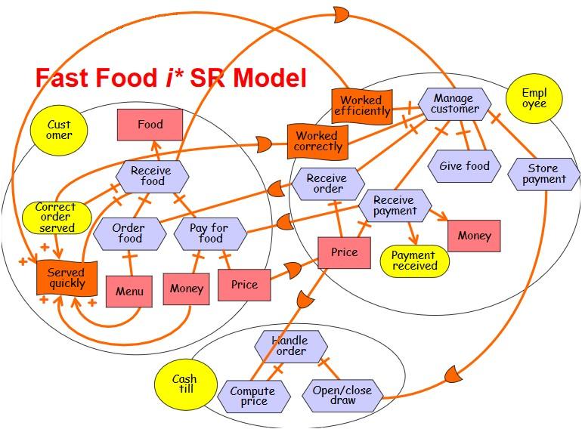

Sources :

* **I* Wiki :** <http://istar.rwth-aachen.de/tiki-view_articles.php>
* http://www.cs.toronto.edu/~gross/istar/indexd.html
* http://www.it.uu.se/edu/course/homepage/acsd/vt10/i_SRModelExercise.pdf